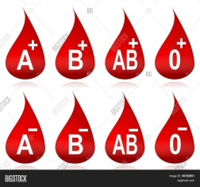
โครงการบริจาคโลหิต เพื่อชีวิต
กำหนด วันที่3สิงหาคม 2560 ที่ โรงเรียนเทคนิคสุพรรณบุรี
มีสร .เข้าร่วมโครงการดังนี้
- สร.สุพรรณบุรี นย.สมชัย โสภาศรีพันธ์ 081-763-4779
- สร.ป่าเลไลยก์ นย.พิฐชญาณ จันทรากูลศิริ 086-784-4004
- สร.สองพี่น้อง นย.วิบูลย์ รูปขำดี 087-006-1352
- สร.อู่ทอง นย.สุบงกช ธงทองทิพย์ 089-741-3864
ผชภ คุณ หม่อง สร.อู่ทอง 081-991-6048
- สร.เพรชสุพรรณ นย.ประดับชาติ แสงคู่วงค์ 081-991-9856
- สร.สุพรรณนิการ์ นย.อรุณี ขุนพิมล 081-308-9156
กำหนดประชุมเตรียมงานวันที่...............................................
สถานที่..................................................................................

